Wirtualny Dziekanat

Dokumentacja

## Technologie

**Baza danych** zostanie przygotowana w Microsoft SQL Server. Schemat bazy widoczny jest na *rysunku 1*. przedstawiającym tabele i ich kolumny oraz relacje między nimi.

**Backend** zostanie zaimplementowany w C# korzystając ze środowiska Visual Studio. Każda tabela w bazie danych będzie posiadała odpowiedni model w postaci klasy w C#.

**Frontend** będzie zaprojektowany przy użyciu HTML i CSS i zintegrowany w C# z pozostałymi modułami.

**Dokumentacja** projektu będzie stopniowo przygotowywana na podstawie aktualnych prac przy użyciu narzędzia Microsoft Word.

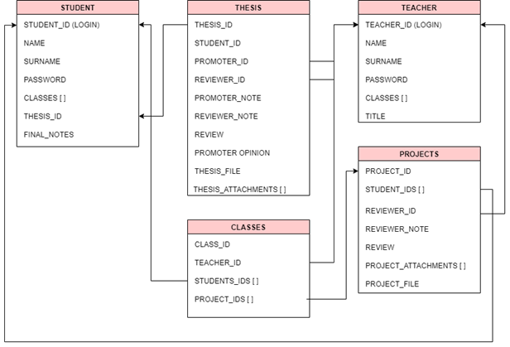

Rys. 1- Schamat bazy danych.

## Funkcjonalności

Rejestracja użytkowników (100 osób)

Logowanie (ilość równocześnie zalogowanych osób - 10)

**Student**:

1. Sprawdzenie ocen końcowych
2. Dodanie pracy dyplomowej (wgranie pliku pracy, załączników i zatwierdzenie praw autorskich)
3. Dodanie projektu zaliczeniowego (wgranie wszystkich plików projektowych)

**Prowadzący**:

1. Wpisanie ocen końcowych (dodanie do bazy oceny końcowej dla określonego studenta i przedmiotu)
2. Ocenienie pracy dyplomowej [promotor] (dodanie do bazy oceny i opinii promotora)
3. Ocenienie pracy dyplomowej [recenzent] (dodanie do bazy oceny i recenzji pracy)
4. Ocenienie projektu zaliczeniowego (dodanie do bezy oceny za projekt)
5. Upload 10MB danych dla każdego użytkownika

## Kamienie milowe

1. Wykonanie bazy danych przechowujących zaszyfrowane dane użytkowników min. 100
2. Połączenie projektu z bazą danych (sprawnie działające query do bazy)
3. Napisanie front-end (gotowy do użycia GUI)
4. Dodawanie i rejestrowanie użytkowników z poziomu GUI - nowy użytkownik w bazie
5. Dodawanie ocen końcowych z poziomu GUI + testy jedn. - ocena dodana w bazie
6. Dodawanie pracy dyplomowej z poziomu GUI + testy jedn. - plik pracy na serwerze, ścieżka pliku w bazie
7. Ocenienie pracy dyplomowej z poziomu GUI + testy jedn. - recenzja/opinie promotora oraz oceny w bazie
8. Testy wydajnościowe (czy system jest w stanie obsłużyć jednocześnie 10 osób)

## Podział pracy

* Menadżer projektu: Jakub Jachowicz
* Front-end: Alex Białas
* Baza danych: Mateusz Kasprzak
* Back-end + testy jedn.: Jakub Jachowicz, Sławomir Goździewski
* Testy wydajnościowe: Jakub Jachowicz, Sławomir Goździewski
* Dokumentacja: Sebastian Dziura